**10 AÑOS JUNTO CAMINANDO JUNTO A LAUDATO SI´**

**Historia de nuestra Parroquia Nuestra Sra. de la Providencia**

Esta parroquia nació como centro de animación dirigido por el padre Lodo, sacerdote italiano quien cada domingo llegaba a celebrar la Santa Misa en un lote; gestionó junto con el padre Álvaro Arena Trillos de la institución Pío XII, el terreno y la construcción de lo que en la actualidad es el templo.

Luego llega a orientar espiritualmente al padre Pablo Emilio Suárez (q.e.p.d.), quien efectúa el primer bautizo el 12 de agosto de 1968, así nace la historia de los libros parroquiales. Por decreto número 408 del 10 de septiembre de 1971 fue creada con el nombre de Santa Ana, es el primer párroco el padre German Antonio Suárez Rondón. Otros párrocos han sido: Heriberto Serrano Silva, y Miguel Ángel Salamanca Tibaduiza (q.e.p.d.)

Con la creación de la parroquia del barrio Santa Ana, la arquidiócesis toma consentimiento a la comunidad y se acuerda el cambio de nombre, con el decreto 640  del primero de marzo de 1980 con el que pasa a llamarse Nuestra Señora de la Providencia y con solemne eucaristía se instituye la fiesta patronal el 08 de noviembre.

Han sido párrocos: Álvaro Mujica Jaimes, Eliseo Álvarez Rincón (q.e.p.d.), Rafael Ángel Rodríguez Rincón, Juan Carlos Castellanos Ruiz, Orlando Caicedo Arciniegas, Herberth Monsalve Villabona y Eleázar Antonio Muñoz Archila.

La vida parroquial se ha enriquecido con la participación de los habitantes organizados en diez zonas pastorales y doscientos sectores.  La colaboración de las comunidades religiosas como: auxiliadoras  de las almas del purgatorio, calasancias hijas de la divina pastora, siervas del Santísimo Sacramento, y la diversidad de carismas reflejados en los diferentes grupos y movimientos apostólicos.

El 12 de diciembre de 2023 fue dedicado y consagrado el Santuario Mariano Arquidiocesano Nuestra Señora de Guadalupe, en ceremonia que presidió Monseñor Ismael Rueda Sierra, Arzobispo de Bucaramanga.

Actualmente el padre José Miguel León Ortiz guía espiritualmente la comunidad.

Redes Sociales:

<https://www.facebook.com/parroquia.nuestrasradelaprovidencia.3/about_overview?locale=es_LA>

<https://www.instagram.com/parroquiaprovidencialacumbre?utm_source=ig_web_button_share_sheet&igsh=enJhenJmbHk2d21s>

Ubicación geográfica:

<https://share.google/GQFDh3mHubULSOLdb>

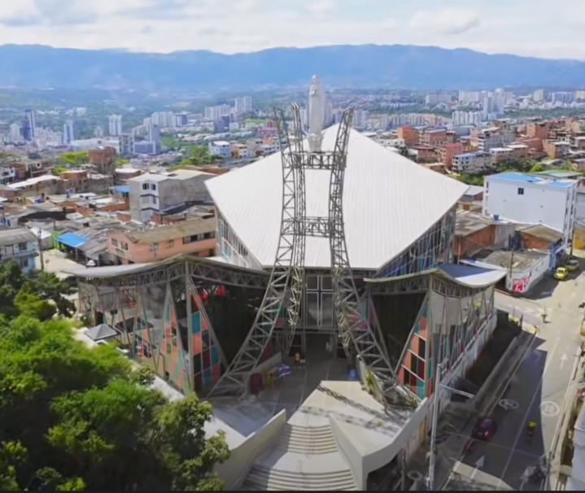

**Historia de Nuestra Pastoral Ambiental**

El grupo se constituye oficialmente el 2 de septiembre de 2015, con la convocatoria realizada por el Párroco Eleazar Antonio Muñoz Archila, motivado por la publicación de la Encíclica Laudato Si´ tiene la iniciativa de conformar esta pastoral. Inicialmente 5 personas atienden el llamado, con la Coordinación del Señor Pablo Antonio Galán, reciclador de oficio y muy apreciado por la comunidad.

**Problemas Socio ambientales en esta Localidad (Parroquia)**

En nuestro territorio, el desafío más urgente es el inadecuado manejo de los residuos sólidos. Existe poca conciencia y cultura ciudadana respecto al cuidado de los espacios comunes: muchas personas no separan los residuos desde el hogar y los arrojan en la calle, lo que genera contaminación y deterioro del entorno, incluso en la misma parroquia.

Además, enfrentamos otros problemas ambientales como el alto uso de combustibles fósiles, el desperdicio de agua y energía, y la falta de hábitos de consumo responsables.

En lo social, al ser un barrio popular, encontramos situaciones que afectan la vida y la dignidad de las personas: adicciones en la juventud, delincuencia, pobreza y gran cantidad de adultos mayores enfermos, lo cual aumenta la vulnerabilidad de la comunidad.

**Antecedentes o prácticas ambientales**

Hasta hace unos diez años no existían en la parroquia ni en la comunidad grupos que lideraran iniciativas ambientales, más allá de la labor silenciosa de los recicladores de oficio, quienes llevan más de 20 años trabajando en el barrio. Aunque su número ha disminuido recientemente por las dificultades económicas de esta labor, fueron una semilla importante en la toma de conciencia ecológica.

De hecho, nuestra Pastoral Ambiental nació en el año 2015, cuando un reciclador de oficio, después de un proceso de conversión ecológica y espiritual, fue llamado por el sacerdote de la parroquia para organizar un grupo que se dedicara al cuidado de la creación. Ese mismo sacerdote apoyó con una bodega de reciclaje y motivó a otros grupos apostólicos a unirse al proyecto.

Desde entonces, la parroquia cuenta con un grupo ambiental que ha desarrollado diversos proyectos en favor de la Casa Común, los cuales están detallados en nuestra reflexión y compartidos en la plataforma.

**Como nos inspiran los Objetivos Laudato Si´**

**Clamor de la Tierra** Siembra de más de 80 árboles nativos, campañas de limpieza, sensibilización sobre la disposición adecuada de residuos.

**Clamor de los Pobres** Apoyo a personas en situación de pobreza extrema, habitantes de calle y enfermos; colaboración con San Vicente de Paúl en entregas de mercados, ropa y acompañamiento fraterno.

**Educación ecológica** Formación constante en el Movimiento Laudato Si’ y en universidades; espacio mensual de formación parroquial para líderes comunitarios.

**Espiritualidad ecológica** es el corazón de nuestro camino. Reconocemos que el cuidado de la creación no es solo un compromiso ambiental, sino una experiencia de fe que nos conecta con Dios y con toda la vida.

Oración comunitaria: Participamos activamente en la Semana Laudato Si’, el Tiempo de la Creación y la Semana de la Paz, siempre con momentos de oración y reflexión.

Celebraciones propias: Hemos realizado expresiones de espiritualidad como el Viacrucis Ecológico en Semana Santa, la participación en la Novena de Aguinaldos en diciembre y las vigilias bimestrales de oración en la parroquia.

Asambleas y encuentros: En nuestras asambleas parroquiales dedicamos espacios significativos de oración y formación para alimentar el compromiso espiritual.

Jubileo por la creación: Este año (4 de octubre) celebraremos el Jubileo de la Pastoral Ecológica, invitando a otras parroquias a unirse en un gesto de fe y esperanza por la Casa Común.

**Economía ecológica** Impulso al emprendimiento sostenible de una compañera con mercadillo basado en la reutilización de residuos aprovechables.

**Estilo de vida sostenible** Pedagogías comunitarias para cambiar hábitos de consumo y disposición de residuos; promoción de un consumo responsable.

**Empoderamiento comunitario y participación** Involucramiento de estudiantes de colegios y universidades en la siembra de árboles como “aulas vivas”; campañas de sensibilización parroquial.

**Como afecta a nuestra comunidad el hecho que “Todo está Conectado”**

En nuestra comunidad hemos comprendido que la crisis socio ecológica nos afecta de manera integral. El mal manejo de los residuos, la contaminación y el desperdicio de recursos no solo dañan la naturaleza, sino que también generan ambientes insalubres y afectan directamente la vida de las familias. A la par, la pobreza, las adicciones y la falta de oportunidades muestran que el clamor de la tierra y el clamor de los pobres son uno solo.

Por eso, como Pastoral Ambiental hemos aprendido que todo está conectado: cuidar los árboles, enseñar a separar los residuos, acompañar a los más vulnerables y orar juntos son acciones que se entrelazan en un mismo camino de esperanza y reconciliación con la Casa Común.

**Lo que más aplica a nuestra realidad parroquial del material del Curso de Animadores Laudato Si´**

Este curso nos ha ofrecido muchísimas herramientas, pero lo que más sentimos que aplica a nuestra comunidad son los recursos pedagógicos, como los videos de los cinco panes, que nos ayudan a difundir de manera sencilla y clara el mensaje de Laudato Si’. Aunque hemos hecho lecturas conjuntas de la encíclica, no la hemos estudiado en su totalidad, por eso estos materiales nos apoyan en la formación comunitaria.

También valoramos mucho el aprender a “laudatizar” y “samaritanear” Laudato Si’, porque nos impulsa a pasar de la teoría a la acción, con herramientas prácticas que enriquecen nuestra misión. Los recursos espirituales y pastorales que ofrece el Movimiento son de gran ayuda, y aunque a veces es tanto lo que se recibe que no alcanzamos a apropiarnos de todo, siempre queda algo que nos fortalece y nos motiva para avanzar en nuestros proyectos, objetivos y en el Plan de Acción. Y finalmente con la formación de ALS desde Colombia un gran paso para adquirir mayor compromiso comunitario, el aprendizaje de cómo convertirse en Eco Parroquia.

**Misión y Valores**

Nuestra misión, como grupo apostólico dirigidos por el párroco, es trabajar de la mano con la comunidad en la preservación, recuperación y concienciación del cuidado de nuestra Casa Común. Creemos que todos podemos colaborar como instrumentos de Dios para el cuidado de la creación, cada uno desde su cultura, experiencia, iniciativas y capacidades (Laudato Si’, n.14).

Valores del Grupo Pastoral Ambiental

Oración, fe y ejemplo: nuestra espiritualidad guía todas las acciones.

Respeto: hacia las personas, la comunidad y toda la creación.

Obediencia: a la Palabra de Dios y a las orientaciones de la Iglesia.

Compromiso: trabajamos con entrega y constancia en nuestra misión.

Claridad: buscamos transparencia en lo que decimos y hacemos.

Coherencia de vida: aplicamos lo que decimos y sostenemos lo que hacemos.

**La Doctrina Social de la Iglesia: elementos que más fortalecen la misión y los valores de nuestra parroquia o comunidad Laudato Si**

La Doctrina Social de la Iglesia fortalece nuestra misión como Pastoral Ambiental desde principios como el bien común, la solidaridad y el destino universal de los bienes. En Colombia lo vivimos de manera concreta en la Campaña de Comunicación Cristiana de Bienes, donde cada año las parroquias comparten recursos con los más necesitados: víctimas de violencia, desplazamiento o desastres naturales. Esta misma lógica de comunión y fraternidad se expresa en celebraciones como la Semana por la Paz, que en nuestra comunidad se une hoy con el Tiempo de la Creación. Así comprendemos que la paz y el cuidado de la Casa Común son un mismo camino de justicia y esperanza, donde todo está conectado. Como dice la DSI: “El ambiente es un bien colectivo, patrimonio de toda la humanidad y responsabilidad de todos” (CDSI 466).

La Doctrina Social de la Iglesia también se ilumina hoy con la conciencia del llamado pecado ecológico, que el Catecismo y documentos recientes de la Iglesia reconocen como toda acción u omisión contra Dios, contra el prójimo, contra la comunidad y contra el ambiente. Este reconocimiento, reforzado por la exhortación apostólica Laudate Deum, nos recuerda que dañar la creación no es solo un error social o ambiental, sino una falta moral que exige conversión y reconciliación. Para nuestra comunidad, esto significa vivir la fe de manera integral, confesando y enmendando estos pecados, y trabajando por una eco parroquia donde la gracia y el compromiso con la Casa Común caminen juntos.

**Conexión de nuestra misión y/o valores con los Objetivos Laudato Si'**

Nuestra misión y valores se conectan directamente con los Objetivos Laudato Si’, porque desde la oración, el compromiso y la coherencia buscamos responder al clamor de la tierra y de los pobres. Nuestra identidad como Pastoral Ambiental es única: llevamos diez años sembrando conciencia, esperanza y fraternidad, y esto nos permite vivir cada objetivo de Laudato Si’ en lo espiritual, lo comunitario y lo ambiental. Así aplicamos lo que decimos y sostenemos lo que hacemos, construyendo paso a paso una eco parroquia al servicio de la Casa Común.

**Llamado a unirnos a la Plataforma de Acción Laudato Si´**

Me siento llamada a unirme a la Plataforma de Acción Laudato Si’ porque desde que nació en 2021 reconocí en ella un camino de comunión con la Iglesia universal y con el mismo Papa Francisco. Junto con mi comunidad, buscaba un apoyo más allá de lo local, y al encontrar la plataforma fue una alegría inmensa descubrir que podíamos unirnos y ser parte activa de esta gran familia global. Desde entonces hemos experimentado una visibilización que supera lo local: nuestro proyecto de árboles nativos apareció en el blog mundial, y cada plan que subimos se convierte en ejemplo para otros, al mismo tiempo que nosotros aprendemos de las experiencias compartidas en todo el mundo. La plataforma ha sido, para mí, confirmación de que la ecología integral no se vive en soledad, sino en red, como Iglesia en salida y en acción.

**Iniciativas de ecología integral que hay en nuestro territorio por parte de otras organizaciones**

En nuestro territorio hemos visto surgir varias iniciativas de Ecología Integral. Desde la Arquidiócesis, a través de la Delegación para el Servicio del Desarrollo Humano Integral, hemos sido visibilizados y convocados a compartir nuestra experiencia como ejemplo para otras parroquias. Ya existen comunidades que están formando sus propias pastorales ecológicas y, en el marco de esta formación, hemos unido esfuerzos para ser pioneros en la construcción de eco parroquias. Nuestra iniciativa ha servido como referente, no solo a nivel arquidiocesano, sino también en otras diócesis y a nivel nacional, gracias al mismo Movimiento Laudato Si’. Esto nos confirma que nuestra visión de ser punto de referencia se está haciendo realidad.

**Iniciativas existentes o los esfuerzos que ya hemos comenzado**

Poner en marcha el PGIRS de la Parroquia (Plan de Gestión de Residuos Sólidos), ya fue aceptado por nuestro párroco y en el 2026 se iniciara la primer etapa que es dar formación a todas las estructuras pastorales.

**En 7 años, nuestra eco parroquia o comunidad Laudato Si**

Siendo una parroquia plenamente consciente del manejo de sus residuos. Una comunidad donde se refleje que ya no existe ni siquiera el concepto de basura, soñar con el ideal de aprovechamiento total de los residuos y seguir sosteniendo la caridad con los más necesitados, brindando espacios de pedagogía llevando el evangelio de la creación y laudatizando para posicionar en todos mejores estilos de vida sostenibles. Logrando en toda la comunidad una verdadera conversión ecológica.

**Respuesta Concreta a cada uno de los OLS**

|  |  |  |  |
| --- | --- | --- | --- |
|  | **Acciones actuales** | **Qué está funcionando bien** | **Áreas de mejora** |
| La Respuesta al  Clamor de la Tierra | Desarrollo de el Plan de Gestión Integral de Residuos Sólidos-PGIRS de la Parroquia. | Ya fue aceptado por el párroco, ahora viene la implementación. | Esta gestión requiere de un compromiso del Párroco para mejora constante. En el plan está contemplada, lo que esté en nuestras manos se seguirá mejorando. |
| La Respuesta al  Clamor de los Pobres | Chocolatada guadalupana y apoyo además grupos apostólicos que conforman el comité de Desarrollo Humano Integral de la Parroquia. | Si funciona todos los meses como campaña guadalupana con todas las estructuras de la parroquia. | Tomar acción en las experiencias ya vividas, para mejorar en cada entrega y continuamente innovar la forma de llegar a las personas vulnerables. |
| La Economía  Ecológica | Impulsamos un mercadillo sostenible, que consta de un compostaje de residuos orgánicos del cual se obtiene abono para un vivero que también es iniciativa nuestra y artesanías elaboradas a partir de residuos aprovechables. | Este año a decaído por motivos de salud de su principal gestora | Económicamente buscar apoyo, para hacer crecer el emprendimiento.  Queremos además, implementar el aprovechamiento de residuos en la parroquia, esto lo incluye el PGIRS |
| La Adopción de  Estilos de Vida  Sostenibles | Campañas: recolección de aceite usado del cual elaboramos jabones.  Elaboración y entrega de botella de amor: reciclaje de plástico que no es aprovechado por el reciclaje tradicional.  Tapaton: recolección de tapas plásticas para apoyar a rescatista de animales en condición de calle y abandono. | Funciona con solo los integrantes de la Pastoral y sus familias | Difundir y dar pedagogía de las campañas a nivel de las estructuras parroquiales para que el ejemplo inicie por casa y de verdad reflejemos con ejemplo que somos Eco Parroquia. |
| La Educación  Ecológica | Formación de todos los integrantes como ALS.  Formación en los talleres de liderazgo de la Parroquia. | Si ha funcionado el 90% estamos certificados como ALS. | Actualizarse en la formación como ALS cada año. Implementar la formación de manera presencial y comunitaria ya que a la mayoría de integrantes les es difícil el acceso y manejo de las plataformas. |
| La Espiritualidad  Ecológica | Participación en tiempos fuertes de oración y en todos los eventos de espiritualidad de la parroquia.  Realización de contemplación y otras formas de oración en la Semana LS y en el Tiempo de la Creación. | Funciona, pero la participación no es masiva como debiese ser, a veces no hay ese gran compromiso de participación. | Me quedo corta, me gustaría recibir orientación. Pues la parroquia y la dirección del grupo siempre está buscando alternativas pero no se ven resultados significativos. |
| La resiliencia y el empoderamiento de la comunidad | Entrega del proyecto de siembra de árboles nativos a la Comunidad. | Se terminó el compromiso de 3 años en este proyecto y se entregó a las Juntas de Acción Comunal y a la Parroquia del Sector | Continuar desde nuestras pastoral haciendo gestión gestión de veeduría, para garantizar la conservación y mantenimiento del bosque. |

**EVIDENCIA DE INSCRIPCION EN PLATAFORMA ACCION LAUDATO SI´**

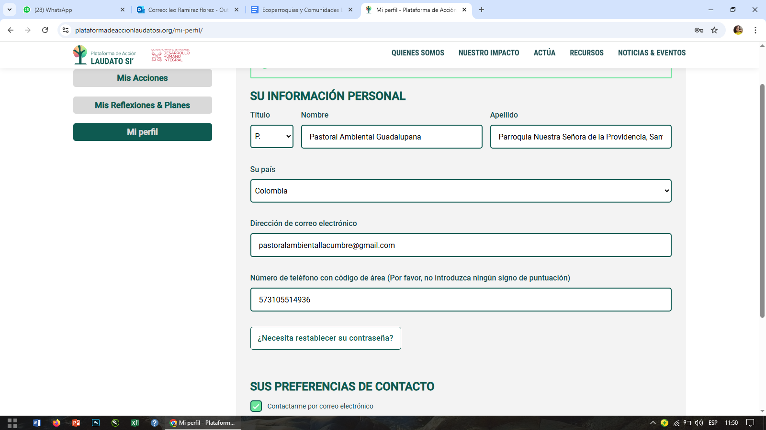

**EVIDENCIA DE NUESTRA REFLEXION Y PLANES SUBIDOS EN AÑOS ANTERIORES**

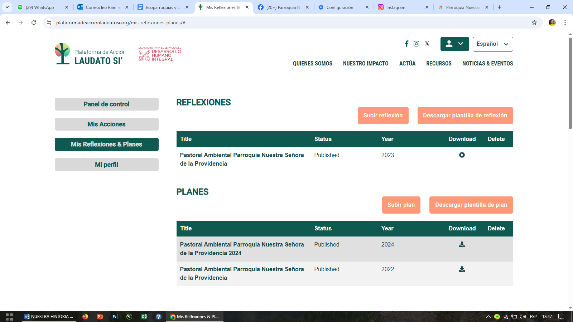

**EVIDENCIA DE NUESTRO AVANCE A LA FECHA PARA SER CERTIFICADOS**

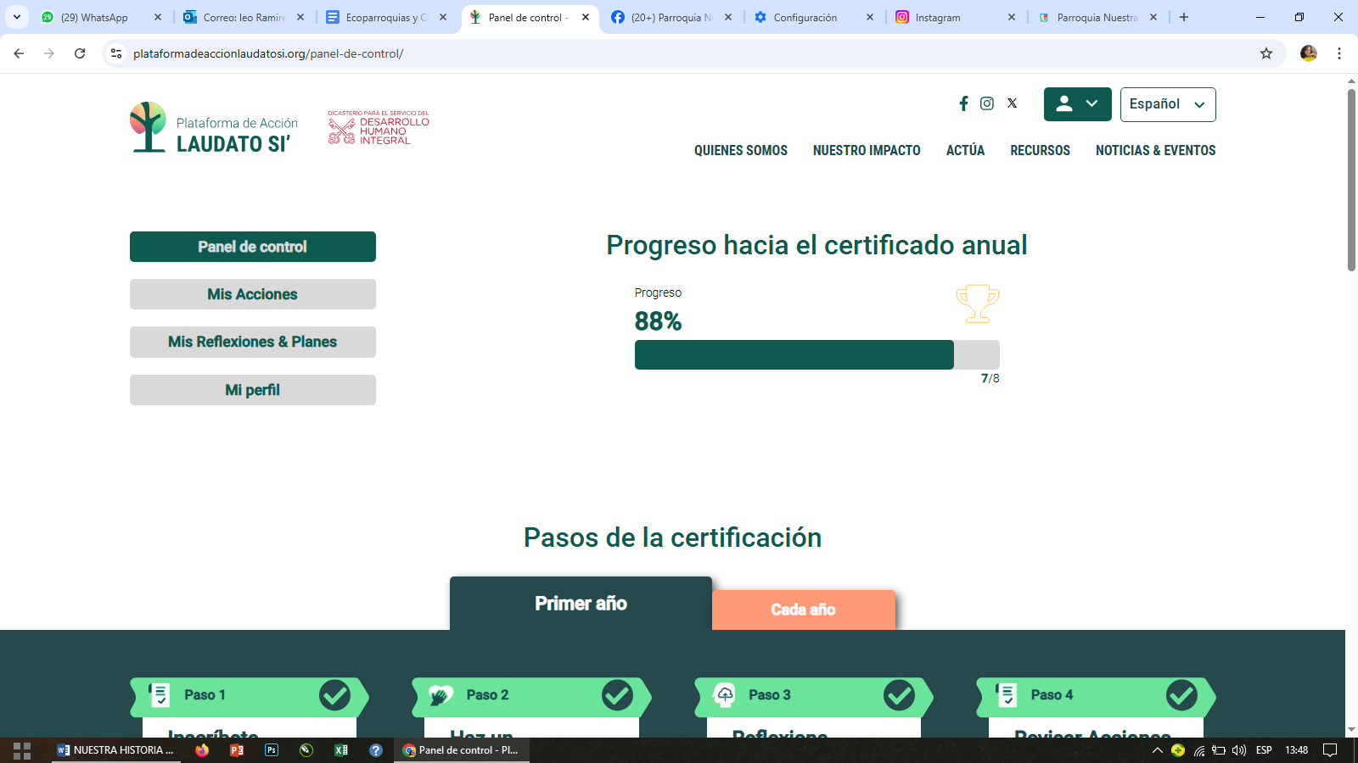

Nuestras redes sociales, donde pueden visibilizar parte del trabajo de 10 años junto a Laudato Si´

<https://www.instagram.com/pastoralambiental?utm_source=ig_web_button_share_sheet&igsh=MTZkaWZ2cW01cndkZg>==

<https://www.facebook.com/?locale=es_LA>

<https://www.youtube.com/@pastoralambiental>